|  |  |  |  |  |  |
| --- | --- | --- | --- | --- | --- |
| **Оборот оптовой торговли** | | | | | |
|  | Январь-ноябрь 2022 г., млн рублей | Январь-ноябрь 2022 года в % к январю-ноябрю 2021 года  (в сопоставимых ценах) | Ноябрь  2022 г., млн рублей | В сопоставимых ценах в % к | |
| ноябрю 2021 г. | октябрю 2022 г. |
| **Всего** | **8490176,7** | **80,6** | **817651,9** | **77,5** | **104,8** |
| в том числе: |  |  |  |  |  |
| оборот оптовой торговли организаций оптовой торговли | 6917207,2 | 84,2 | 674011,2 | 80,6 | 104,1 |
| организаций других видов экономической деятельности | 1572969,5 | 67,8 | 143640,7 | 65,8 | 107,9 |

[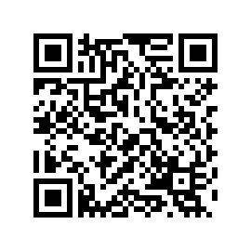](https://forms.yandex.ru/u/6310aaee73d28b5879413818/?region=mo&material=31518473)

Пожалуйста, ответьте на четыре вопроса обратной связи.

Нам важно Ваше мнение